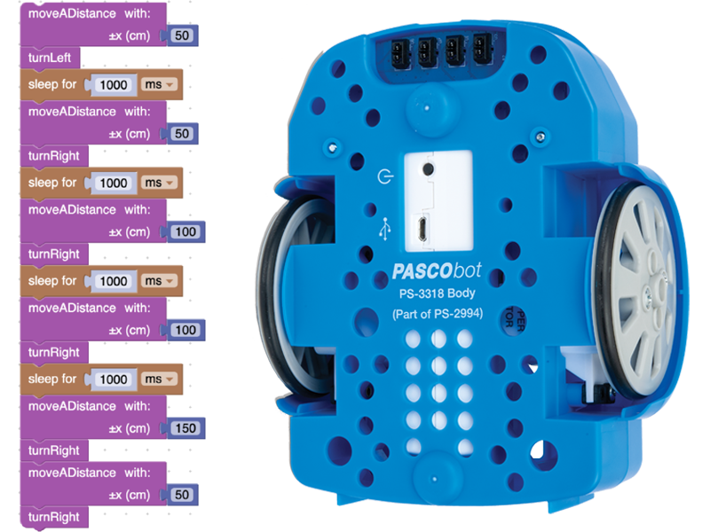
TP01: Paseando con el Robot – ST-7840/1
Un comando enviado desde la Tierra tarda un promedio de 14 minutos en llegar a Marte.
- ¿Cómo es que los ingenieros a cargo pueden conducir un explorador marciano a pesar de este retraso?
- ¿Qué limitaciones impone esto a las capacidades de un explorador marciano?
- ¿Cómo se pueden superar?

Objetivos
- Aprender a importar funciones del PASCObot desde la Biblioteca PASCO.
- Aprender a crear y usar funciones para Desplazarse una Distancia, Girar a La Izquierda y Girar a la Derecha para comandar al robot con órdenes genéricas en lugar de lidiar cada vez con cada pequeño detalle.
- Aprender a escribir código que ordene al PASCObot hacer un recorrido por el aula.
- Aprender a interpretar las gráficas cartesianas que representan movimientos.

Materiales y equipo
- Software SPARKvue o CapStone de PASCO Scientific (los ejemplos de esta guía están basados en el SPARKvue, pero es muy fácil transpolarlos al CapStone).
- PASCObot (PS-2994 o cualquiera de los kits en el que está incluido)
- Cinta métrica

Seguridad
- No dejes de seguir los procedimientos de seguridad y convivencia habituales de tu institución.
- Prestá atención de no tropezarte con el robot, porque lo haremos andar por el piso.

Investigación previa
Debido al gran retraso de los comandos enviados desde la Tierra, los exploradores marcianos no pueden ser conducidos en tiempo real por ingenieros desde la Tierra. Sus movimientos deben planificarse y programarse en códigos instalados en el explorador.
El código de navegación rover le indica la distancia, la velocidad y el momento de cambiar de dirección.
Para hacer las prácticas, los ingenieros de la NASA (USA) y la CNSA (China) programan sus exploradores en la Tierra y los prueban en terrenos similares a los de Marte.
Programar y probar el PASCObot es una excelente manera de aprender algunas prácticas habituales de una carrera de ingeniería.
Nota: A veces pueden ocurrir imprevistos al programar un robot. Para evitar sorpresas, caídas y contratiempos, mantené al PASCObot apoyado sobre su culata (como si fuera una plancha) al encenderlo y programarlo, de manera que sus ruedas no toquen la mesa o el piso. Ponelo en su posición normal recién cuando estés por probarlo.

Procedimiento

Parte 1: Conectá el PASCObot a tu PC
- Encendé el PASCObot presionando un par de segundos el botón Power de su //control.Node.
  - Si el //control.Node tiene su batería cargada, deberías ver parpadear con color rojo a su LED (indicando que está buscando conectarse por BlueTooth).
  - Si no se enciende o el LED queda fijo en rojo, recargale la batería usando el cable USB provisto.
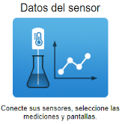
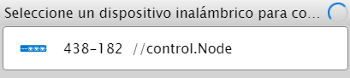
- Abrí SPARKvue
- Elegí Datos del Sensor
- Vinculá el //control.Node de tu PASCObot
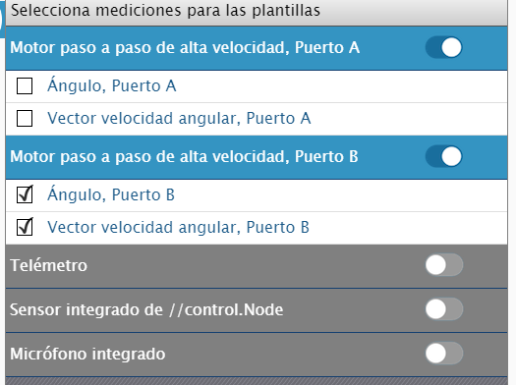
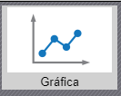
- Apagá todos los sensores que no vayas a usar por ahora, dejando encendidos solamente a los motores de los puertos A y B
- Marcá los sensores de ángulo y velocidad angular del puerto B y pedí una representación gráfica cartesiana
- El asistente te mostrará una gráfica por cada magnitud seleccionada
- Abrì el editor de código Blockly con 
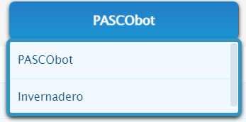
- Para que puedas hacer funcionar el robot rápidamente (y te entusiasmes), en lugar de programar los motores directamente, pensar en sus orientaciones, en los ángulos que deben girar para que las ruedas avancen una determinada cantidad de centímetros, en cómo controlar las ruedas para que el robot gire para un lado o para otro, por ahora vamos a aprovechar algunas rutinas (que en la jerga de Blockly se llaman funciones) que la gente de PASCO te dejó listas para usar y disfrutar.
- Usá el botón 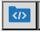 para abrir las librerías de PASCO
- Elegí la categoría PASCObot
- Dale clic a Mover a una distancia y confirmá.
- Te van a aparecer dos bloques en el espacio de trabajo:
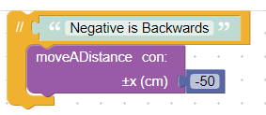 y 
- El primero es un ejemplo de uso, que se ejecutará inmediatamente si le das clic a Comenzar. ¡¡¡Cuidado: que el robot no se te caiga de la mesa!!!
- El segundo es la función, que contiene todas las “brujerías” y cálculos internos. Blockly te la muestra contraída para no ocupar espacio, pero es simplemente una secuencia de bloques estándar de código, agrupadas bajo el nombre que un programador de PASCO eligió: moveADistance con el argumento +-x.
- Si querés ver lo que tiene dentro, hace clic encima de la función con el botón derecho y elegí Expandir Bloque.
- Blockly te va a mostrar:
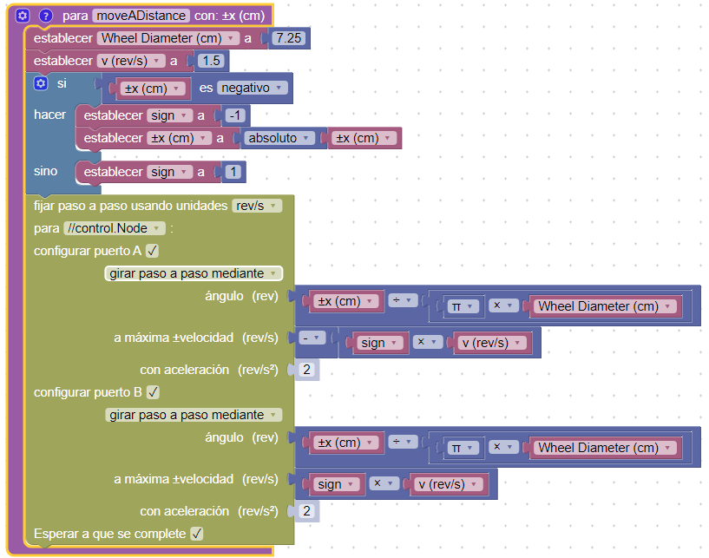
- Por supuesto que podés cambiar esta parte del programa como a cualquiera otra, crear copias, cambiar nombres de variable, etc. Ya volveremos sobre estos temas más adelante.
- Si el bloque te molesta a la vista, podés correrlo, pero no lo borres, porque al hacerlo Blockly borrará todo su contenido y ya no tendrás cómo mover el PASCObot con comodidad.

Parte 2: Hacé que el robot se desplace algunos cm
- Desde la sección funciones, arrastrá un moveADistance al espacio de trabajo.
- Desde la sección Matemáticas arrastrá un bloque numérico hasta el encastre de movaADistance.
- Esta función, como te imaginarás, hace que el PASCObot que se mueva una distancia en centímetros igual al valor introducido en el bloque numérico.
- Apoyá al PASCObot en el piso y asegúrate de que tenga al menos 1 m de espacio libre a su alrededor.
- Cargá el valor 50 como argumento ±x.
- Hacé clic en  para que se oculte el código y vuelvas a ver la presentación estándar de SPARKvue.
- Dale clic a Comenzar y observá las gráficas cartesianas.
- ¿Qué hace el PASCObot cuando la gráfica de Posición llega a 50 cm? ¿Tenés forma de ver directamente los 50 cm? ¿Qué es lo que estas gráficas te están mostrando en realidad?
- Analizá la gráfica de velocidad: ¿Cuál fue la velocidad más alta? ¿Fue así de rápido todo el tiempo? ¿En qué tardó más el robot: en acelerar o en frenar? ¿Cómo podrías saberlo a partir de la gráfica de velocidad?
- Si los datos de ángulos girados por las ruedas y sus velocidades de giro no te resultan útiles o suficientes: ¿Qué cálculos tendrías que hacer para transformar esas mediciones en cm recorridos o velocidades en cm/s? ¿Cómo podrías pasar de estos cm/s a km/h?
- Volvé a la ventana de programación y agregá un segundo bloque. La idea es que el PASCObot explore 1 m hacia delante y luego vuelva a su lugar de origen. Podés arrastrar otro bloque desde la sección de Funciones o apuntar al bloque que hiciste antes, darle clic derecho y elegir duplicar, o también marcar el bloque, hacer Ctrl C (copiar) y luego Ctrl V (pegar). Este último método es el que te resultará más cómodo y rápido si precisás hacer varias copias de un mismo bloque.
- Volvé a mostrar las gráficas cartesianas y dale clic a Comenzar.
- Si no estuvieras viendo al robot moverse: ¿Cómo podrías deducir de la gráfica de posición cuándo está avanzando y cuándo retrocediendo? ¿Podrías hacerlo también a partir de la gráfica de velocidad? ¿Cómo?
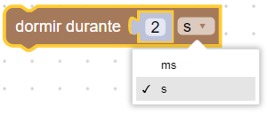
- Volvé a la edición y agregá un bloque como este entre medio de los movimientos:
- Volvé a las gráficas cartesianas y dale clic a Comenzar.
- ¿Qué efecto tiene la el bloque dormir?

Parte 3: Giros
- Los robots que giran permiten realizar exploraciones más complejas (¡más les vale! )
- Volvé a la biblioteca de funciones de PASCO y seleccioná Para girar a izquierda o a derecha.
- Esta acción traerá 3 bloques a tu área de trabajo:
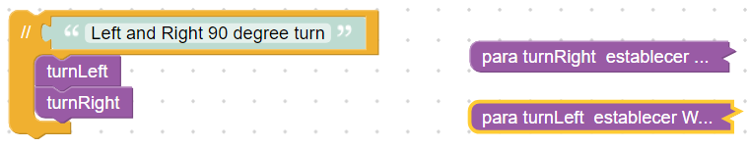
- ¡Ajá! Los títulos de la biblioteca de PASCO pueden traer una sola función, pero también varias. Esto ocurre en la generalidad de las bibliotecas de distintos lenguajes. En general, una biblioteca es una colección de rutinas/funciones/objetos/bloques de código/etc, que están agrupadas alrededor de propósitos afines.
- Verás que, aunque el menú selector para la importación estuvo en Castellano, las funciones que invocó están en Inglés, respondiendo al título que le puso su programador original (cosa que ocurre también en la mayoría de los lenguajes de programación).
- Igual que antes, arrastrá los bloques turnLeft y turnRight a donde no molesten a la vista, pero no los elimines.
- Cuando uses el bloque turnLeft, el PASCObot se detendrá y girará 90 grados a la izquierda, cuando uses el bloque turnRight: Adiviná…
- Con tus conocimientos anteriores, ahora te toca escribir un código que haga recorrer al PASCObot un cuadrado de 1 m de lado en sentido horario. En este caso: ¿cuál de las 3 funciones conocidas quedará sin usar? Borrala y probá tu programa, a ver cómo anda.

Parte 4: Pruebas
- Una vez que tu programa esté funcionando correctamente, llega la hora de probar qué tan bien anda el robot y qué tan buenas son las rutinas que hicieron en la fábrica.
- Marcá con un lápiz (o una fibra que se pueda borrar) una crucecita en el piso, justo al frente del morro del PASCObot.
- Pedile que recorra el cuadrado y fíjate si vuelve justo al punto de origen.
- Si el error resulta muy pequeño, tal vez te resultará difícil determinarlo. Para “amplificarlo” vamos a hacer un truco, que es pedirle al PASCObot que dé 10 vueltas seguidas.
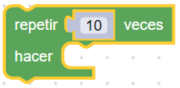
- Para esto tendrás que encerrar o que hiciste dentro de un lazo de la sección Secuencias. El más cómodo en este caso sería:
- (Pero también existen otras alternativas, con sus ventajas y desventajas, que iremos relevando a medida que progrese este curso).

Parte 5: Hora de diseñar una exploración más compleja:
- Diseñá una ruta de con cinco distancias diferentes. Además de avances debe contener un retroceso, un giro a la izquierda y uno a la derecha.
- Dibujalo primero y luego etiquetá los tramos de ruta con las acciones a seguir.
- Usá una cinta métrica para medir la ruta planificada.
- Colocá un pequeño trozo de papel en el suelo al principio y al final de la ruta.
- Escribí el código para ordenar al PASCObot que siga la ruta de exploración planificada.
- Tomando en cuenta la prueba de exactitud que hiciste antes, calculá qué tan próximo quedará el robot al trozo de papel con el que marcaste el punto de llegada.
- Poné al PASCObot en el piso al principio de la ruta y dale clic a Comenzar para ejecutar el programa.
- Medí qué tan cerca quedó del punto de llegada y anotalo a continuación. Compará este resultado con tu predicción.

Mejoras
- Diseñá una ruta de exploración que permita al PASCObot desplazarse y detenerse en cuatro ubicaciones que estén separadas entre sí al menos 50 cm.
- Debe realizar al menos un giro a la derecha o a la izquierda en cada ubicación.
- Tras detenerse en la última ubicación, el PASCObot debe regresar a su ubicación inicial con solo dos movimientos.
- A continuación, te mostramos muestran dos ejemplos de programas que ejecutan esta tarea. El segundo es más complejo, pero es más flexible a los cambios y te muestra anticipadamente algunos de los bloques de código que abordaremos en actividades posteriores.
vs

Videos asociados

Específicos del PASCObot

Presentación del //control.Node (usar pista en Castellano)

Trabajos con el PASCObot


Programaciòn con Blockly
Para obtener más información sobre cómo crear código con Blockly:
  - Consultá la ayuda en línea de Capstone o SPARKvue
  - Revisá algunas de nuestras Playlists en YouTube, por ejemplo:
https://www.youtube.com/playlist?list=PLz9T2UejAek8SXXeRIDDIoo0Iguks_p1J

